MINITOUR CAPODANNO A MADRID
MADRID / AVILA / SEGOVIA / TOLEDO

ESSENTIAL

DAL 29 DICEMBRE 2026 AL 02 GENNAIO 2027
5 giorni e 4 notti| PERNOTTAMENTO E PRIMA COLAZIONE + 2 CENE
QUOTA PER PERSONA
da € 829

LA QUOTA COMPRENDE
- Volo internazionale da roma o milano
- 1 Bagaglio a mano piccolo a persona da riporre sotto il sedile,
- 1 Bagaglio da stiva a persona di max 15 kg (soggetto a riconferma alla partenza)
- 4 Notti in hotel 4* (o similare)
- Pernottamento e prima colazione
- 2 Cene in hotel (bevande escluse)
- Guida locale parlante italiano a Madrid/Avila/Monastero dell’Escorial/ Segovia/Toledo
- Bus gt durante le visite città
- Radioguide auricolari

LA QUOTA NON COMPRENDE
- Tasse aeroportuali 180€ a persona (obbligatorie e soggette a riconferma alla prenotazione)
- Quota gestione pratica 50€ a persona (obbligatoria che comprende assicurazione medico-bagaglio-annullamento e assistenza h24 dall’italia),
- Pacchetto ingressi ai monumenti 55€ (obbligatorio da pagare alla prenotazione)
- Bevande extra durante i pasti
- Tassa di soggiorno da pagare all’arrivo in hotel
- Tutto ciò non citato nella voce “la quota comprende”

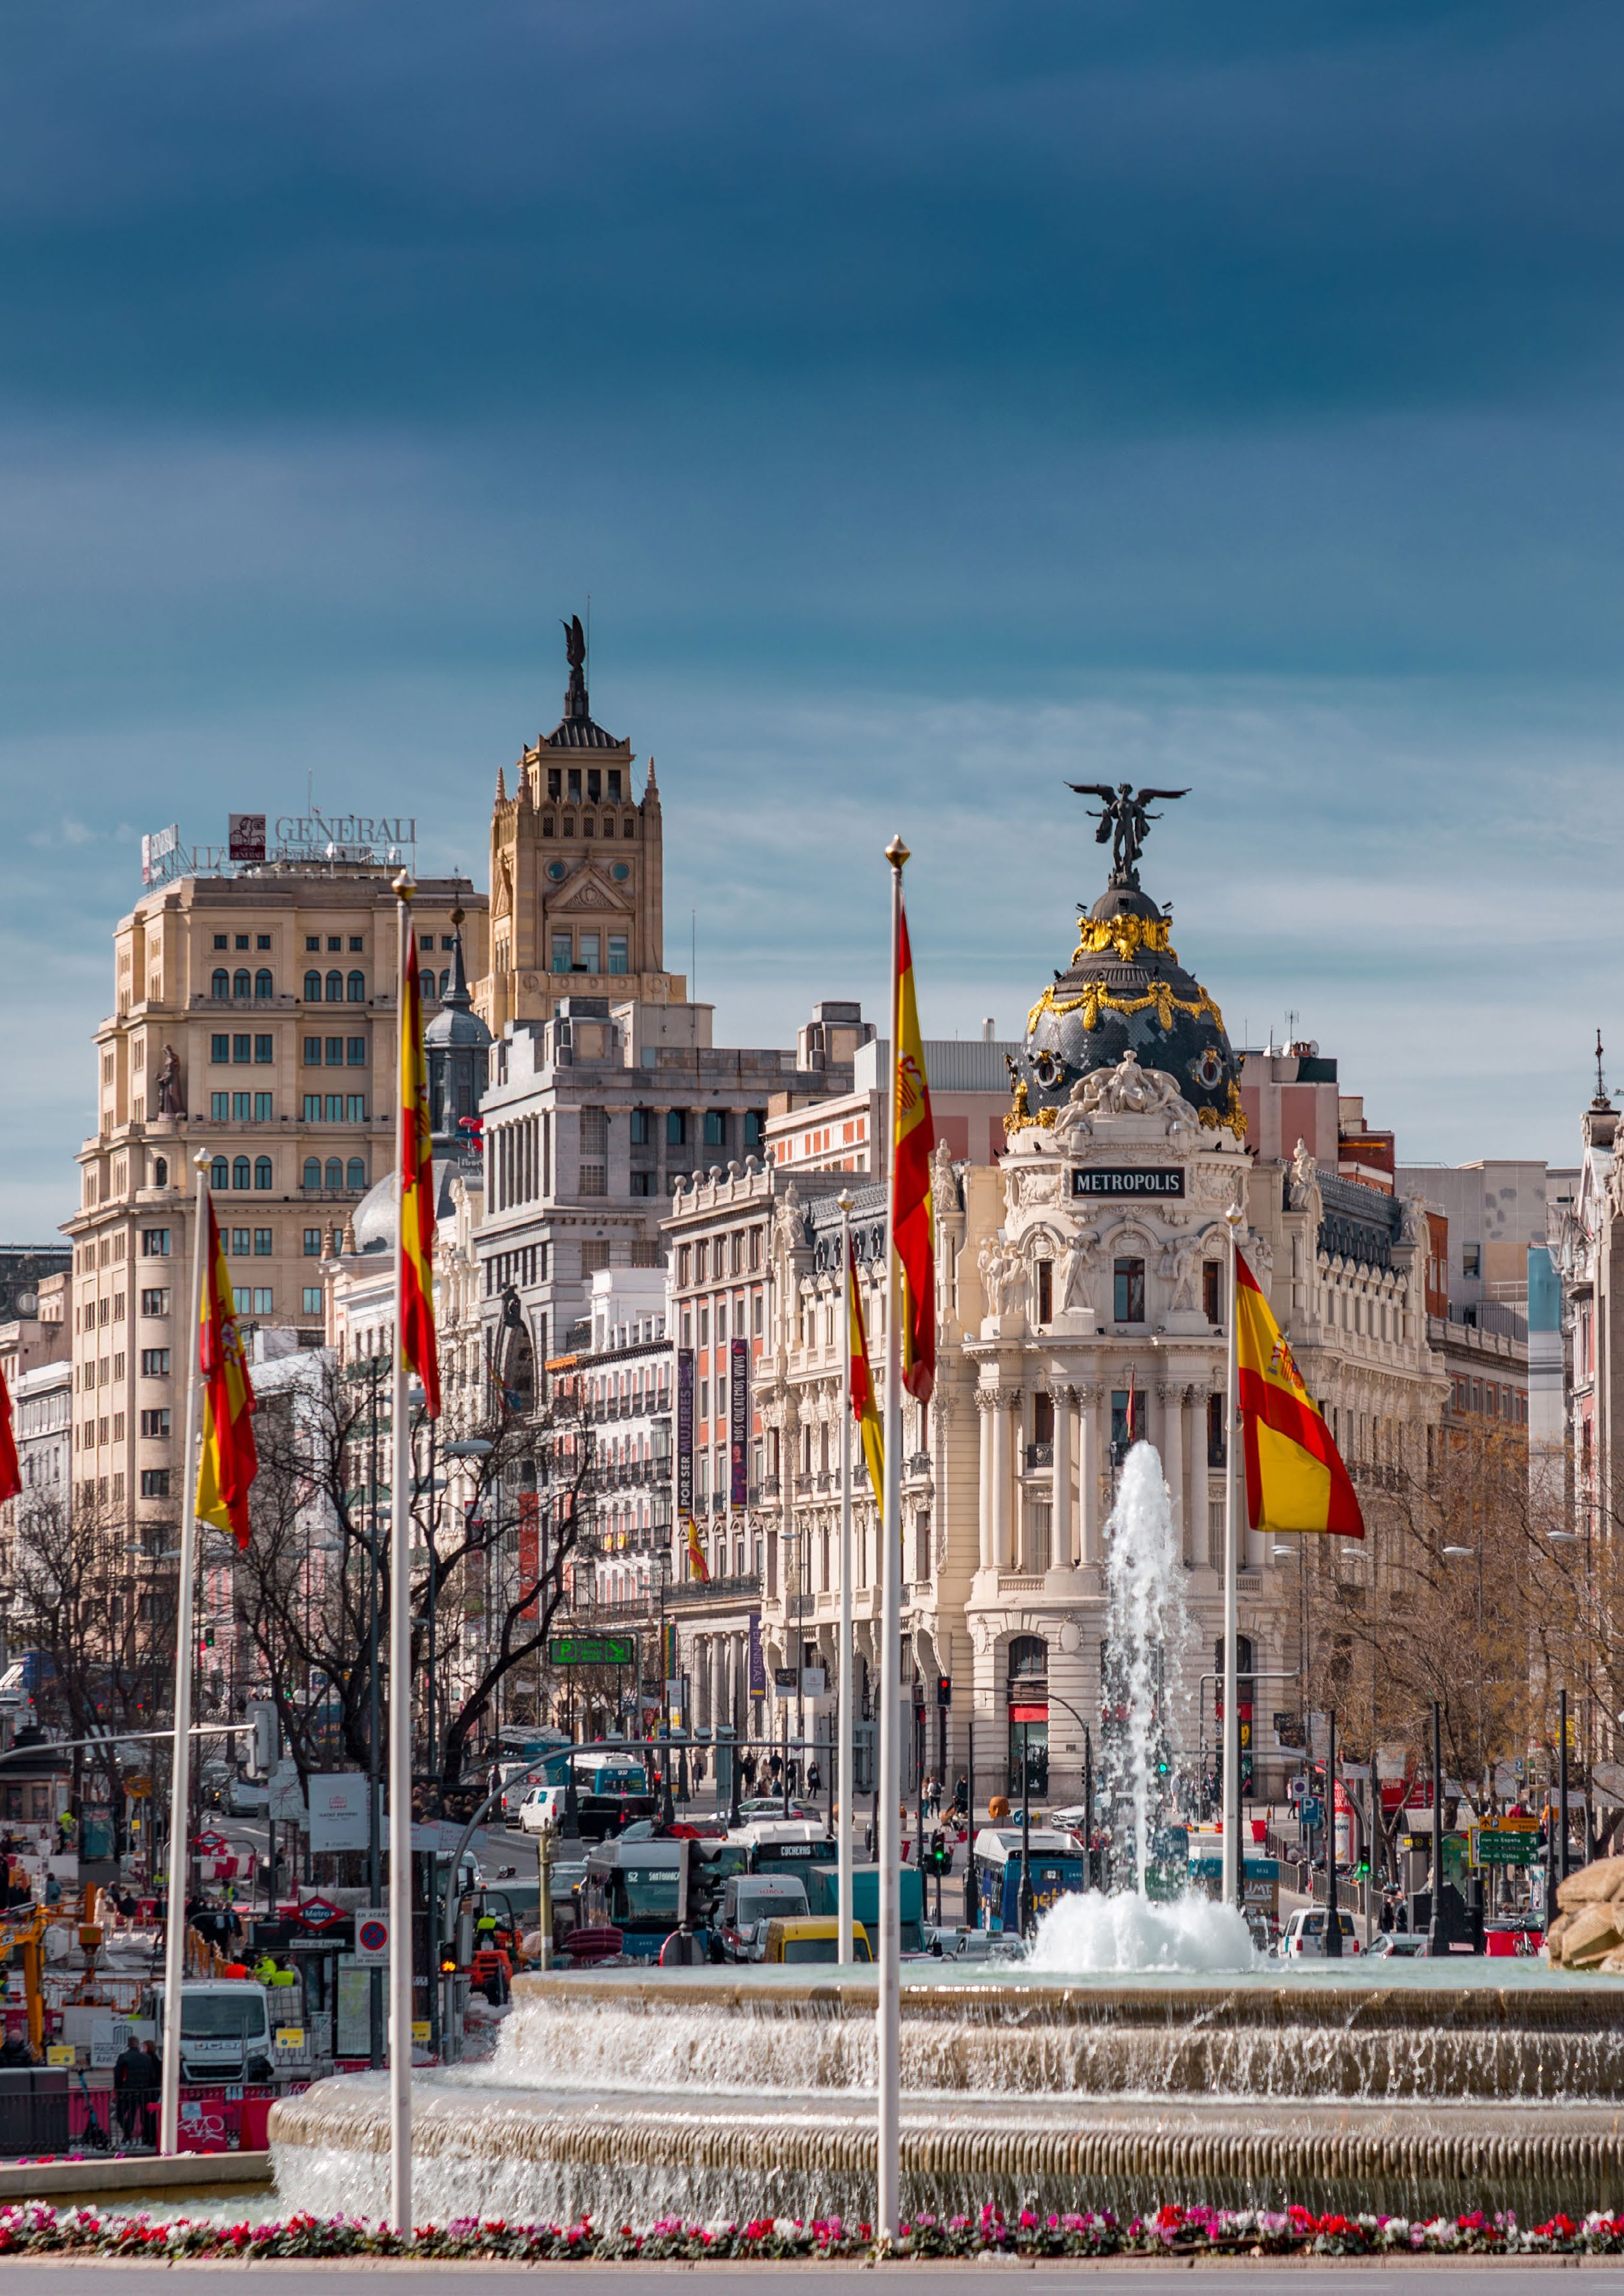


IMG26-27


Minitour Capodanno a Madrid
Madrid / Avila / Segovia / Toledo

DATA DI PARTENZA | QUOTA IN DOPPIA | TASSE AEROPORTUALI | SUPPL. SINGOLA | RID. 3° LETTO ADULTO | RIDUZIONE BAMBINO 2-11 ANNI
Dal 29 dicembre 2026 al  02 gennaio 2027 | 829 € | 180 € | 270 € | 15 € | 80 €

PROGRAMMA DI VIAGGIO

1° Giorno: - 29 dicembre: ITALIA / MADRID
Partenza dall’Italia con volo diretto per Madrid. Arrivo e trasferimento autonomo in hotel (trasferimenti collettivi su richiesta con supplemento). Incontro con gli altri partecipanti e con la guida alle 20:00. Cena e pernottamento in hotel.

2° Giorno – 30 dicembre: MADRID / ÁVILA / MONASTERO DELL’ESCORIAL / MADRID
Prima colazione in hotel. Partenza alle ore 08:15 in direzione di Ávila. La visita guidata prevede una passeggiata nel centro storico di questa splendida città medievale perfettamente conservata. Visita della Cattedrale e passeggiata lungo le mura medievali, tra le meglio conservate al mondo, dalle quali si potrà ammirare uno straordinario panorama sulla città e sui dintorni. Tempo per il pranzo (libero). Proseguimento per il vicino Monastero dell’Escorial, considerato una delle più significative testimonianze della grandezza dell’Impero Spagnolo nel XVI secolo, quando gran parte del mondo allora conosciuto era sotto il dominio della Corona di Spagna. Visita del complesso monumentale, che custodisce una straordinaria collezione di capolavori realizzati dai principali artisti tra il XVI e il XVIII secolo. Rientro a Madrid, cena libera e pernottamento in hotel.

3° Giorno – 31 dicembre: MADRID / SEGOVIA / MADRID
Prima colazione in hotel. Partenza alle ore 08:00 per Segovia. All’arrivo si potrà ammirare l’imponente acquedotto romano, eccezionalmente conservato e rimasto in funzione fino a circa 150 anni fa, dopo oltre quindici secoli di utilizzo. Visita esterna delle numerose chiese romaniche, della Cattedrale e dell’Alcázar, l’imponente
fortezza medievale dalla caratteristica forma che, secondo la tradizione, avrebbe ispirato il celebre castello di Cenerentola. L’insieme di questi monumenti contribuisce a creare uno dei panorami urbani più affascinanti della Spagna. Rientro a Madrid e tempo libero per il pranzo. Nel pomeriggio visita panoramica guidata della città.
L’itinerario attraversa la cosiddetta Madrid dei Borboni, con i principali interventi urbanistici realizzati tra il XVIII e il XIX secolo: le celebri fontane di Cibeles e Nettuno, il Paseo de la Castellana, la Borsa e il Parlamento. La visita prosegue lungo le principali arterie commerciali della capitale, tra cui la Gran Vía e Plaza de España, fino a raggiungere la Madrid degli Asburgo, il nucleo storico più antico della città, dove si trovano la celebre Plaza Mayor e Plaza de la Villa. Termine delle visite intorno alle ore 17:30. Tempo libero per immergersi nell’atmosfera festiva natalizia che anima le vie del centro, passeggiare tra le luminarie e visitare i tradizionali mercatini di Natale di Plaza Mayor. Possibilità di prenotare il cenone di Capodanno in ristorante esterno all’hotel (facoltativo). Pernottamento.

4° Giorno – 01 gennaio: MADRID / TOLEDO / MADRID
Prima colazione in hotel. Mattinata libera. Partenza alle ore 14:00 per Toledo, antica capitale della Spagna per diversi secoli durante il Medioevo.
Nel XIII secolo la città conobbe il suo periodo di massimo splendore, diventando un importante centro culturale grazie alla convivenza di comunità cristiane, musulmane ed ebraiche. Passeggiata nel centro storico attraverso le caratteristiche stradine pedonali, che conservano intatto il fascino del passato e testimoniano il prestigio storico e monumentale della città. A causa della festività, non sarà possibile effettuare visite interne ai monumenti. Rientro a Madrid. Cena e pernottamento in hotel.

5° Giorno – 02 gennaio: MADRID / ITALIA
Prima colazione in hotel. Trasferimento autonomo in aeroporto (trasferimenti collettivi su richiesta con supplemento) in tempo utile per il volo di rientro. Arrivo in Italia e fine dei servizi.

*** l’ordine delle visite potrà essere cambiato per esigenze organizzative senza modificare i contenuti del programma ***

NOTE IMPORTANTI:

- La dicitura “o similare” indica che, in base alla disponibilità, potremmo utilizzare strutture alberghiere alternative rispetto a quelle menzionate nel programma.
- In caso di orari dei voli non compatibili con i pasti; sarà fornito una colazione al sacco o una cena fredda in camera
- Cenone di Capodanno opzionale – il supplemento verrà disponibile a novembre 2026
- Trasferimenti collettivi su richiesta e con supplemento da richiedere al momento della prenotazione

HOTEL previsti CAT. SUPERIOR (o similari)
LISBONA | Hotel Sana Metropolitan / Hotel Ramada Lisboa

PACCHETTO INGRESSI
LISBONA | Chiesa dos Jeronimos
SINTRA | Palazzo Nazionale

PER INFORMAZIONI: +39 0677201831 - booking@3atours.com - www.3atours.com

